Урок №39 9 класс
Тема: Решение задач на применение закона ЭДС индукции и определение энергии магнитного поля тока.
Цель урока: проверить знания учащихся на применение закона Фарадея, определение энергии магнитного поля тока.
Оборудование: раздаточный материал на каждую парту.
Основное содержание урока:
1. Орг. момент
2. Проверка домашнего задания:
- явление самоиндукции
- индуктивность
- энергия магнитного поля
3. Повторение:
- явление электромагнитной индукции
- магнитный поток, изменение магнитного потока
- индукционный ток, условия его возникновения и существования
- правило Ленца

4. Решение задач:
1. На железный сердечник надеты две катушки, как показано на рисунке. По правой катушке пропускают ток, который меняется согласно приведенному графику.
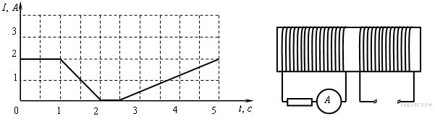
В какие промежутки времени амперметр покажет наличие тока в левой катушке?
1) от 1 с до 2 с и от 2,5 с до 5 с
2) только от 1 с до 2 с
3) от 0 с до 1 с и от 2 с до 2,5 с
4) только от 2,5 с до 5 с

2. Квадратная рамка вращается в однородном магнитном поле вокруг одной из своих сторон. Первый раз ось вращения совпадает с направлением вектора магнитной индукции, второй раз перпендикулярна ему. Ток в рамке
1) возникает в обоих случаях
2) не возникает ни в одном из случаев
3) возникает только в первом случае
4) возникает только во втором случае

3. Плоский контур из проводника подключен к гальванометру и помещен в постоянное однородное магнитное поле.
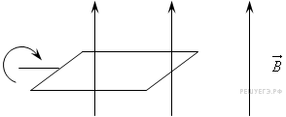
Стрелка гальванометра отклонится,
1) если контур неподвижен
2) если контур вращается
3) если контур движется поступательно
4) ни при каких условиях

4. Для наблюдения явления электромагнитной индукции собирается электрическая схема, включающая в себя подвижную проволочную катушку, подсоединенную к амперметру и неподвижный магнит. Индукционный ток в катушке возникнет
1) только если катушка неподвижна относительно магнита
2) только если катушка надевается на магнит
3) только если катушка снимается с магнита
4) если катушка надевается на магнит или снимается с магнита
5. В момент замыкания электрической цепи, содержащей катушку,
1) индукционный ток не появится
2) появится индукционный ток, помогающий установлению тока
3) появится индукционный ток, препятствующий установлению тока
4) появится постоянный индукционный ток
6. К кольцу из алюминия приближают магнит, как показано на рисунке.
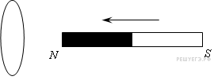
Направление магнитной индукции магнитного поля, возникшего в кольце, правильно показано стрелкой

1) 2) 3) 4)

7. К кольцу из алюминия приближают магнит, как показано на рисунке.
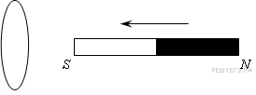
Направление магнитной индукции магнитного поля, возникшего в кольце, правильно показано стрелкой
1) 2) 3) 4)

8. С использованием основного закона электромагнитной индукции (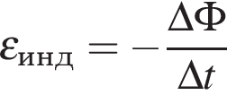) можно объяснить
1) взаимодействие двух параллельных проводов, по которым идет ток
2) отклонение магнитной стрелки, расположенной вблизи проводника с током параллельно ему
3) возникновение электрического тока в замкнутой катушке при увеличении силы тока в другой катушке, находящейся рядом с ней
4) возникновение силы, действующей на проводник с током в магнитном поле

9. По прямому проводнику течет увеличивающийся во времени ток. В замкнутых контурах А и Б индукционные токи направлены в стороны

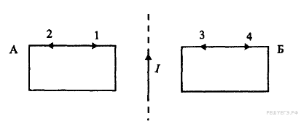
1) 1 и 4 2) 1 и 3 3) 2 и 3 4) 2 и 4

10. Первое кольцо сделано из медной проволоки, а второе - из стальной. Радиусы колец одинаковы. Сечения медной и стальной проволок одинаковы. Магнитный поток через каждое из колец равномерно изменяется на 2 Вб за 1 с. Можно утверждать, что
1) через кольца протекут одинаковые электрические заряды
2) в кольцах будет протекать одинаковый индукционный ток
3) в кольцах будет наводиться одинаковая ЭДС индукции
4) все три приведённых выше утверждения будут истинны

11. Какой из перечисленных ниже процессов объясняется явлением электромагнитной индукции?
1) взаимное отталкивание двух параллельных проводников с током, по которым токи протекают в противоположных направлениях
2) самопроизвольный распад ядер
3) отклонение магнитной стрелки вблизи проводника с током
4) возникновение тока в металлической рамке, находящейся в постоянном магнитном поле, при изменении формы рамки

12. Во сколько раз надо уменьшить индуктивность катушки, чтобы при неизменном значении силы тока в ней энергия магнитного поля катушки уменьшилась в 4 раза?
1) в 2 раза 2) в 4 раза 3) в 8 раз 4) в 16 раз

13. По катушке индуктивностью 4 мГн протекает постоянный ток 3 А. Энергия магнитного поля катушки равна
1) 12 мДж 2) 12 Дж 3) 18 мДж 4) 18 Дж

14. Через катушку течёт электрический ток, сила которого зависит от времени так, как показано на графике. Индуктивность катушки 10 . Какая энергия будет запасена в катушке в момент времени ?
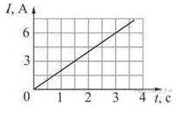
1) 15 мДж 2) 30 мДж 3) 45 мДж 4) 180 мДж

15. Через катушку течёт электрический ток, сила которого зависит от времени так, как показано на графике. В момент времени с в катушке запасена энергия 40 мДж. Чему равна индуктивность катушки?
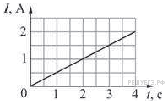
1) 40 мГн 2) 10 мГн 3) 20 мГн 4) 160 мГн

16. На рисунке показана зависимость энергии W магнитного поля катушки от силы I протекающего через неё тока.
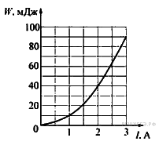
Индуктивность этой катушки равна
1) 0,01 Гн 2) 0,02 Гн 3) 0,03 Гн 4) 0,06 Гн

5. Решение:
1 | 1
2 | 4
3 | 2
4 | 4
5 | 3
6 | 3
7 | 1
8 | 3
9 | 2
10 | 3
11 | 4
12 | 2
13 | 3
14 | 4
15 | 3
16 | 2

6. Домашнее задание: §45-50 повторить
7. Подведение итогов урока и выставление оценок за урок.

